012_Berry Valley 센서설치
미팅명 | 012_Berry Valley 센서설치
날짜, 시간 | 2026-04-23 13:00 ~ 14:00 | 장소, 주소 | BARRY VALLEY / Đường châu văn liêm, Phường 7, thành phố đà lạt, Lâm Đồng
참석자
소속 | 이름 | 직책 | 연락처
넥스트그린 | 김보묵 | 팀장 | 010-7109-6564
넥스트그린 | 남승진 | 통역 | 010-
기타 | VUONG DIEN | BARRY VALLEY/농장주 | 84- 834 393444
회의내용
- 2024년 6월부터 시범 설치된 환경 센서의 현황 점검 및 데이터 분석 내용에 대해 농장주와 협의
회의사진
미팅사진 1  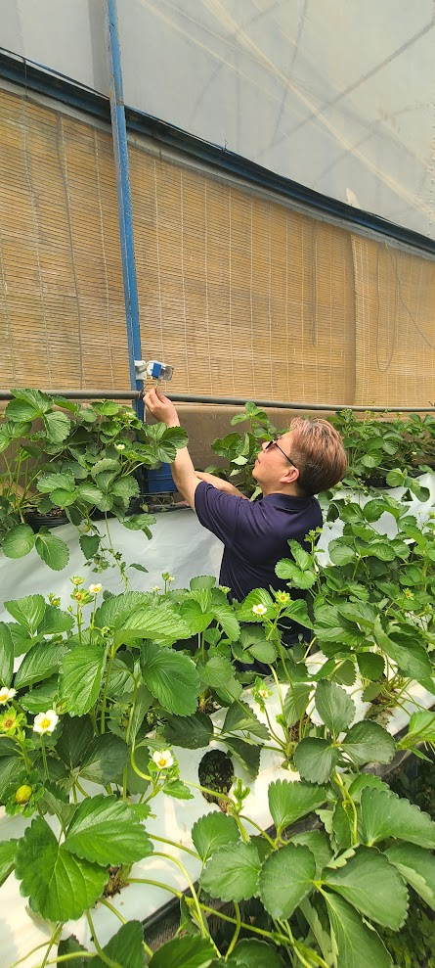 | 미팅사진 2  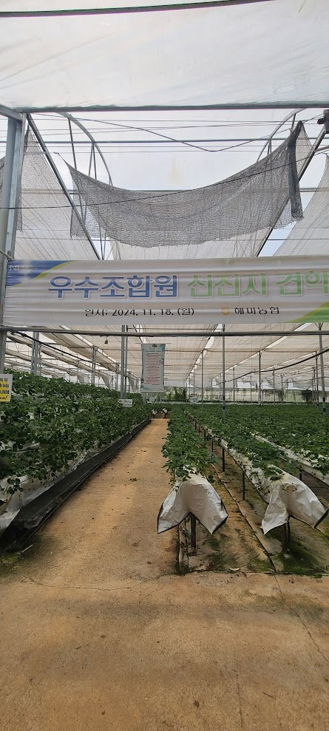 | 미팅사진 3  